桃園市立觀音國民中學 107學年度第1學期第1次定期考九年級社會科題目卷
班級：________ 座號：________ 姓名：________
※題目卷共4頁，50題，每題兩分。請用2B鉛筆劃記答案卡。

地理
- 南歐各國的農業越趨商業化、專業化，以供應歐洲各國需求。請問：南歐農業發展為何優於歐洲其他地區？
(A)地形平坦 (B)暖流流經
(C)西風吹拂 (D)緯度較低
- 下列哪張人口金字塔圖，較能表示歐洲多數國家
近年的人口結構？
(A) 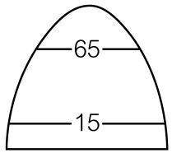 (B) 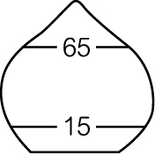
(C) 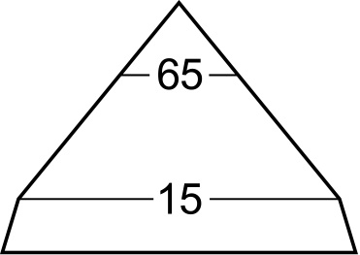 (D) 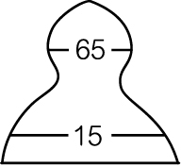

- 西亞的哪個城市同時是基督教、猶太教與伊斯蘭教的聖地？
(A)耶路撒冷 (B)巴格達
(C)德黑蘭 (D)麥加
- 歐洲人口分布平均，除了因為氣候溫和、全境沒有沙漠外，還因為歐洲是以下列哪個地形為主？
(A) (B)
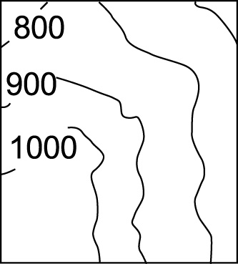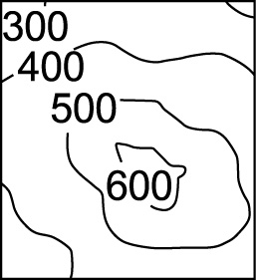
(C) (D)
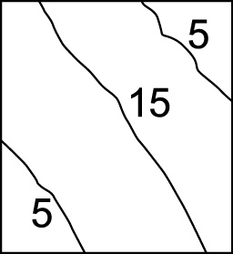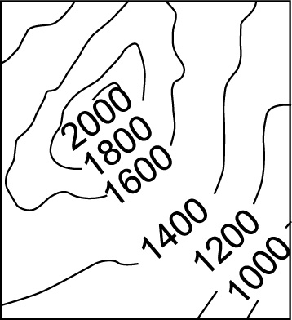

- 西亞地區的各產油國結合世界其他產油國，共同
組成哪一組織，以維護產油國利益，穩定國際石油
價格？
(A) 世界貿易組織(WTO)
(B) 歐洲聯盟(EU)
(C) 東南亞國協(ASEAN)
(D) 石油輸出國家組織(OPEC)
- 「義大利的☆平原因地平土沃，加上利用阿爾卑斯山的水力，發展汽車業、綱鐵工業等，為世界八大工業國之一。」請問：上述的☆應填入哪條河流？
(A)多瑙河 (B)萊茵河
(C)泰晤士河 (D)波河

- 截至2017年9月底止，臺灣的邦交國共有17國。其中唯一位於歐洲的邦交國即為「教廷」。請問：若要前往教廷至世界最大的天主教教堂-聖彼得大教堂參拜，應該前往圖中何處？
(A)甲 (B)乙
(C)丙 (D)丁
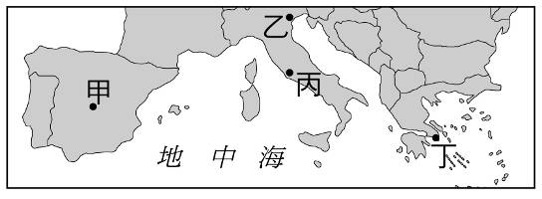
- 中亞氣候乾燥，除了四周高山圍繞外，降水少的主要原因為何？
(A)副熱帶高壓籠罩
(B)距海遙遠
(C)地勢較高
(D)地形平坦

題組(第9-17題)
下圖為西亞位置簡圖。請回答下列問題：
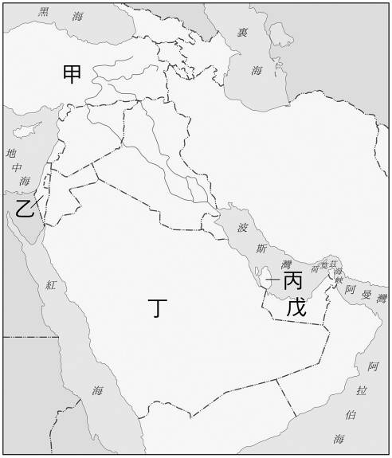

- 西亞的產油區主要位於哪個海域附近？
(A)紅海
(B)黑海
(C)波斯灣
(D)地中海
- 西亞地區的石油蘊藏量占全球的三分之二，其中又以沙烏地阿拉伯石油存量最多。請問：沙烏地阿拉伯位於圖中何處？
(A)甲 (B)乙
(C)丙 (D)丁
- 西亞長期紛爭不斷，其中猶太人和阿拉伯人因族群、宗教及資源等因素常引發衝突。請問：伊阿衝突主要發生於上圖何處？
(A)甲 (B)乙
(C)丙 (D)丁

下圖為中亞位置簡圖。請回答下列問題：

- 「甲」曾為世界第四大湖泊，但1960年代後因人為不當的使用，導致其面積逐年縮小，預計到2020年左右將完全乾涸。請問：「甲」指的是那個湖泊？
(A)鹹海 (B)黑海
(C)裏海 (D)紅海
- 「白色黃金」在初期的確為中亞各國帶來不少外匯，但伴隨而來的環境汙染，卻成為中亞的惡夢。請問：上文所述的「白色黃金」指的是下列何者？
(A)棉花 (B)湖鹽
(C)鑽石 (D)鐵礦
- 「甲」湖泊面積縮小，對周圍的環境造成的影響，不包括何者？
(A)漁獲量減少 (B)農業用地鹽鹼化
(C)環境受沙塵汙染 (D)地層下陷

歐洲聯盟(EU)整合歐洲各國的力量，是效率最高的區域性經濟組織，至西元201年，共有28個會員國，並與亞太、北美的區域性經濟組織相抗衡。請問：

- 歐盟總部位於下列哪個城市？
(A)巴黎 (B)布魯塞爾
(C)哥本哈根 (D)鹿特丹
- 歐元是歐盟會員國的共同貨幣，但下列哪個國家不使用歐元？
(A)荷蘭 (B)法國
(C)英國 (D)西班牙
- 下列哪個圖示是歐洲聯盟的旗幟？
(A) (B)

(C) (D)

歷史
- （ ）西洋上古時期的蘇美與埃及均曾發展出燦爛的文明，若比較兩文化的相異之處，下列敘述何者正確？ (A)蘇美亡於埃及，埃及亡於波斯
(B)蘇美人使用楔形文字，埃及人使用象形文字 (C)蘇美為多神信仰，埃及為一神信仰
(D)蘇美人使用太陽曆，埃及人使用陰曆。
- （ ）埃及歷史淵遠流長，早在西元前3100年左右即已建立統一的王朝，此後可分為古王國、中王國、新王國三大時期。請問：關於這三個時期的相關敘述，何者正確？
(A)古王國時期貿易最為發達
(B)新王國時期是埃及版圖最廣的時代
(C)中王國時期國王偏愛建築雄偉的金字塔以炫耀國力
(D)西元前525年埃及為希臘所滅，古文明逐漸消失。
- （ ）西亞各民族的文化成就燦爛輝煌，有些智慧結晶還存留於現今，可謂人類文明之珍寶。下列關於西亞各民族文化的敘述，何者正確？
(A)蘇美人發明太陽曆，並將一年分為12個月 (B)巴比倫人制定的《漢摩拉比法典》是當地保存較完整的成文法典
(C)腓尼基人創立的星期制沿用至今
(D)猶太人的一神信仰對基督教和佛教影響至深。
- （ ）波斯帝國是歷史上第一個橫跨歐、亞、非三洲的大帝國。請問：波斯帝國的發源地，位在附圖中的何處？ (A)甲 (B)乙 (C)丙 (D)丁。
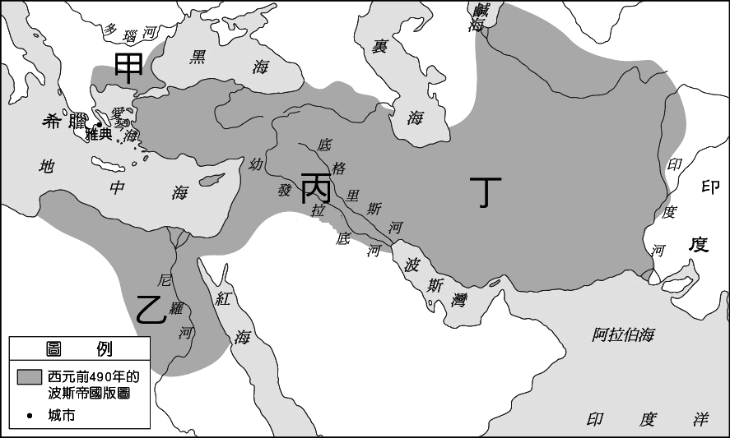
- （ ）承第4題附圖，圖中丙處曾發展出人類早期文明的法典，關於該法典的描述，下列何者正確?
(A)強調法律之前人人平等
(B)成為現今歐洲法律的發展基礎
(C)制定者為該國國王
(D)重視人權，未經審判不得視嫌疑人為罪犯。
- （ ）承第4題附圖，圖中乙處的宗教觀念，下列描述何者正確?
(A)認為人死後須接受審判，通過審判即可復活 (B)為堅定的一神信仰，崇拜光明與火
(C)太陽神是陰間的主宰，負責審判靈魂
(D)認為尼羅河定期氾濫是上帝耶和華賜予的恩惠
- （ ）佛教是臺灣的重要宗教信仰之一，關於佛教之敘述，下列何者正確？
(A)現今印度地區信仰人口最多的宗教
(B)反對婆羅門教所主張的靈魂輪迴、因果報應等理念
(C)主張眾生平等，修行、行善後人人皆可成佛 (D)西元一世紀由釋迦牟尼所創。
- （ ）中國元朝的種族階級政策、印度的種姓制度均將人民分為四個階級，各層的權利、身分、地位各有不同，社會大眾彼此有高低之分。請問：下列敘述何者錯誤？
(A)印度的最低階級人民在社會中備受歧視
(B)種姓制度是阿利安人為維持血統純正而創，以便於統治
(C)印度的種姓制度規定各階級身分世襲
(D)元朝因種族階級政策而加速國家滅亡，印度種姓制度則被民眾唾棄而今不再採用。
- （ ）小康將演出一部話劇，他的角色是歷史上著名的「阿育王」。請問：為了符合史實，下列何者最有可能是小康在劇中的臺詞？
(A) 我派遣使者，到各地宣揚釋迦牟尼的教義
(B)我下令動員人力，在巴比倫興建新的都城
(C)征服波斯後，我要把偉大的西亞文化推廣到各地
(D)每個埃及人在死後都必須接受我的審判。
- （ ）古代希臘某城邦的軍事訓練是從孩提時做起，兒童7歲後就要離開家庭過集體的軍事生活，訓練他們絕對服從。請問：這最有可能是下列哪一個城邦的生活情景？
(A)特洛伊 (B)雅典 (C)奧林匹亞 (D)斯巴達。
- （ ）上古時期西方有所謂的「全希臘的學校」，應該是指該地區的文化發展被視為全希臘之楷模。請問：這個「全希臘的學校」的文化發展特色為何？ (A)編纂報復原則的法典
(B)發現最早的幾何學知識
(C)有限度的民主制度成為西方民主政治的起源 (D)完整的數字系統與零的觀念。
- （ ）一顆刻著「獻給最美麗的女神」的金蘋果，引起美神阿芙羅黛蒂、天后希拉、戰爭女神雅典娜的爭奪，宙斯指示三人找特洛伊王子帕里斯仲裁，阿芙羅黛蒂答應給帕里斯世上最美的女人而得到金蘋果。後來她帶著他去找斯巴達公主海倫，也種下特洛伊戰爭發生的原因。從這則希臘神話來看，下列敘述何者錯誤？
(A)希臘神明和人一樣具有七情六欲，亦會爭風吃醋
(B)宙斯應為希臘神明的領導者
(C)希臘人的宗教應屬於一神信仰
(D)描述特洛伊戰爭的荷馬史詩《伊里亞德》，取材自希臘神話。
- （ ）中西歷史上雖不乏雄才大略的君主，但若能在開疆拓土之餘，亦重視統治區域內民族的融合，對社會平和及文化交流有所貢獻，就誠屬不易。請問：亞歷山大「四海一家」的理想，中國歷史上哪位君主的政策與其類似？
(A) 北魏孝文帝 (B)漢武帝
(C) 秦始皇 (D)元世祖。
- （ ）「若別人打你的右臉，你也可把左臉給他打。」上述是耶穌對信徒的訓誡之一，如果想看到此訓誡內容，則可在下列什麼典籍看到此內容？
(A)《新約聖經》 (B)《吠陀經》
(C)《舊約聖經》 (D)《十二表法》。
- （ ）羅馬某一時期由公民大會選出兩名執政官為國家領袖，任期一年，如有緊急狀況時則選擇其中一人擔任獨裁官。執政官與元老院成員均出身於貴族，造成平民百姓的不滿，幾經抗爭後，另外選出護民官來維護平民權利。請問：此一時期為何？
(A)王政時期 (B)共和時期
(C)帝制時期 (D)東西羅馬分裂時期。
- （ ）下列各種文化成就中，哪一項不屬於羅馬人的文化成就？
(A)出現描述戰爭的《伊里亞德》與《奧德賽》兩部史詩
(B)《十二表法》的制訂
(C)強調實用，興建許多大型公共建築
(D)使用拉丁文，成為西歐中世紀時共通的語文。
公民
- （ ）因為資源稀少，人們必須面臨種種的選擇，這是經濟學的基本概念。下圖一的遊戲場內有四名兒童，若他們想一起使用相同的遊戲設備，何者最會出現資源稀少的問題？
(A)碰碰車 (B)鞦韆 (C)蹺蹺板 (D)搖搖馬。 《圖一》

- （ ）前幾年在國際間最夯的運動－彩色路跑，全台各地陸續舉辦，總是能吸引一萬多位民眾參加，享受運動與狂歡的快樂；然而彩色路跑所噴灑的粉末卻也引發環保問題，恐汙染周遭的草地與河水。這種「彩色路跑的快樂」或是「維護環境保育」兩者間的選擇，隱含了經濟學中的何種概念？
(A)機會成本 (B)供給法則
(C)需求法則 (D)預期心理。
- （ ）下表一是葉神樂選擇工作的考量條件，若他選擇到台積電工作。那麼，他的機會成本是多少？ (A)200萬元 (B)230萬元
(C)260萬元 (D)690萬元。
《表一》→
公 司 | 年 收 入 | 公 司 | 年 收 入
台積電 | 250 萬元 | 奇美 | 260 萬元
友達 | 200 萬元 | 華碩 | 230 萬元

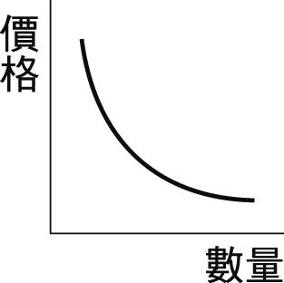
- （ ）圖二為某一經濟學原理的圖示。試判斷下列何項敘述較符合該原理？
(A)家長在過年期間，常會利用年終獎金幫小孩添購衣物、手機等
(B)民眾得知購物網站將在11月推出優惠，故選擇這個月先不進行消費
(C)知名便利商店推出集點送民眾喜愛的知名重機模型，造成許多顧客前往光顧
(D)星巴克咖啡店推出買一送一的策略，吸引許多顧客上門。
- （ ）近幾年由於經濟不景氣，民眾越懂得省荷包；但高價的咖啡代表「星巴克」卻仍然業績長紅，尤其星巴克在中國的售價高於其他國高兩倍之多，卻仍在中國開出紅盤，讓中國成為星巴克在全球的第二大市場！愈是開出高檔的價格，愈是有高買氣。上述現象最有可能以下列何者說明？
(A)需求法則 (B)供給法則
(C)炫耀性消費 (D)機會成本。
- （ ）映彤一直想買最新的潤膚保濕乳液，但她決定現在先不購買，等到週年慶時再進行購買，期盼著售價有可能會因此變便宜。由上述可知，影響映彤消費行為的主要因素為何？
(A)產品價格 (B)個人偏好
(C)所得水準 (D)預期心理。
- （ ）在日圓匯率大貶下，日系公司M牌汽車率先宣布全面調降新車售價1萬~4萬元，平均降幅達3％，成功發揮吸客效果，消息公布後，店頭來客人數大增25％，帶給同業極大壓力。這是屬於哪一種影響消費行為的因素？
(A)所得高低 (B)預期心理
(C)個人偏好 (D)商品價格。
- （ ）9月初，艾瑪颶風侵襲美國，造成嚴重災害，有不肖業者趁機囤積物資並聯合哄抬價格，這對消費者並不公平。請問依我國規定，那些業者是違反何種法律？主管機關為？
（A）《消費者保護法》，消費者文教基金會
（B）《公平交易法》，公平交易委員會
（C）《消費者保護法》，消費者保護處
（D）《公平交易法》，消費者服務中心。
- （ ）辰祐在拍賣網買了件襯衫，收到貨品後覺得色差實在太大，圖片上的腰身剪裁也不見了，但想要退貨時，才發現賣家早已註明「貨物售出概不退換」，請問，若辰祐不甘心花錢受騙，可以先求助於下列哪一個民間團體？
(A)公平交易委員會 (B)消費者文教基金會
(C)消費者保護處 (D)消費者服務中心。
- （ ）由日本畫家尾田榮一郎所畫的一系列航海王漫畫風靡全球讀者，下列各項生產漫畫所投入的生產要素中，何者屬於「資本」？
(A)作家的智慧 (B)印書的印刷機
(C)生產紙所用的樹木 (D)書店店員。
- （ ）丹麥享有百年歷史的「Georg Jesen」銀器，全球知名，他以有限的產品通路與數量，創造品牌的稀有性，讓此品牌的消費者被視為「有品味的人」。請問上述生產者主要考量的生產課題與下列何者相同？
（A）服飾公司的老闆看中年輕女性追求時尚與驚人的消費能力，決定專業生產流行女裝
（B）地方政府推展具有地方特色的產業發展觀光，如台南白河的蓮花季
（C）霧峰鄉的菇農藉著科學化的方式，使菇類產量年年充裕，獲利頗豐
（D）我國加入WTO後衝擊第一級產業（農業）甚鉅，農民紛紛將農地改種經濟價值高的花卉。
- （ ）右圖為某一經濟學概念的圖示，請問下列何選項網底角色的行為最符合該圖的意涵？
（A）中油宣布汽油大漲，民眾搶加汽油
（B）蓮霧價格高漲，果農搶種蓮霧
（C）智慧型手機的生產技術大為進步，廠商產量大增
（D）天氣轉熱，商家進行羽絨衣促銷活動。
- （ ）俗話說重賞之下必有勇夫，這句話若以經濟學來看，是符合哪種概念來達成目標？
（A）供給法則（B）需求法則
（C）個人偏好（D）預期心理。
題組
七十二年次的柯梓凱退伍後為了累積創業所需的金錢，開始早上送報、中午到晚上九點在餐廳當服務生，清晨五點又開始夾報工作，然後送報…，一天工作超過十六個小時的生活。就這樣過了半年，存到五十萬元時，他在廟東夜市以十萬元代價租一台小攤車開始賣起紅茶冰，這台不起眼的小攤車，平日營收一萬元，假日快二萬，一個月就創造近四十萬元營收，再加上茶水生意毛利高、攤車成本低，柯梓凱創業很快就有成效，並在黃金地段開設了店面，創立了自有品牌「喬治派克」。這個冰砂品牌已準備進攻國際，朝全球冰砂大王的目標一路挺進。請問:
- （ ）針對「」內的敘述，何者正確？
（A）「老闆」的利潤稱為薪資
（B）「承租土地」準備蓋總公司的成本稱為地租（C）「聘僱員工」的成本稱為利息
（D）「購買製冰機」的成本稱為地租。
- （ ）柯梓凱創立「喬治派克」品牌，應屬於何種企業型態？
(A)獨資企業 (B)合夥企業
(C)公司企業 (D)股份有限公司。
春嬌原本是餐飲店的服務生，工作一段時間之後累積了20萬元的儲蓄，想要自己創業，春嬌決定開設與自己工作經驗最相關的水餃店。但開設水餃店需要資金30萬元，春嬌便說服妹妹共同出資、共同經營水餃店。
- （ ）下列選項何者正確？
（A）春嬌開店是獨資的企業型態
（B）春嬌可以考慮降低商品價格，以增加銷售量（C）使用自己的儲蓄創業，無需計算其成本
（D）水餃的價格下降，利潤減少，會吸引春嬌等老闆大量展店。
- （ ）根據下表，若春嬌希望一個月的銷貨收入達5萬元，請問一個月至少要賣出幾顆鍋貼？
（A）750顆（B）3250顆
（C）6250顆（D）11750顆
品項 | 水餃 | 鍋貼 | 酸辣湯
單價（元） | 5元 | 4元 | 30元
月銷售數量 | 2000顆 | ？顆 | 500碗

